1. Crear cuenta en Google Drive: Se creó una carpeta compartida en Google drive dónde se encuentran todos los integrantes del equipo.

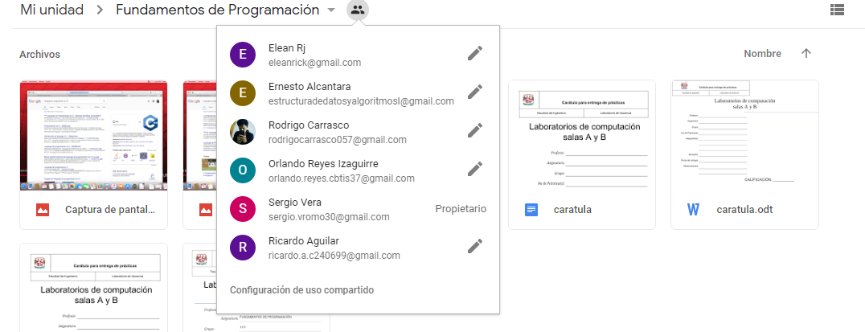

2. Crear cuenta en OneNote: Se creó una cuenta en OneNote, donde se compartió un archivo en el cual se hizo una descripción de las actividades que se llevaron a cabo en la materia de “Fundamentos de Programación” en la primera semana de clases.

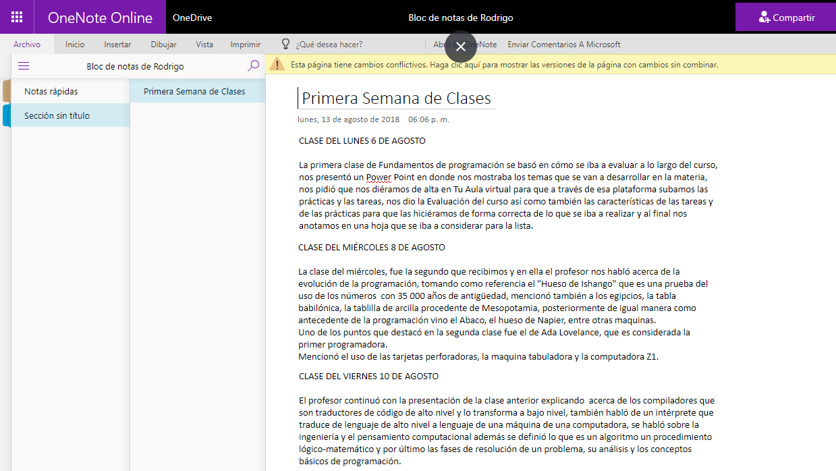

3. La búsqueda entre comillas (“ ”) se usa cuando se desea obtener resultados de páginas que contengan exactamente las palabras entre comillas, ejemplo: “Lenguaje de programación en C”.

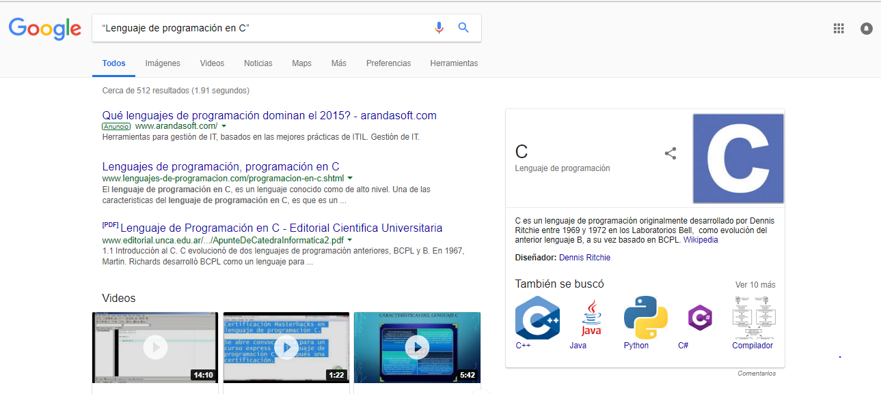

4. La búsqueda entre comilla simple (‘ ’) se usa cuando se desea obtener resultados de páginas que contengan exactamente las palabras entre comillas, ejemplo: “Lenguaje de programación en C”.

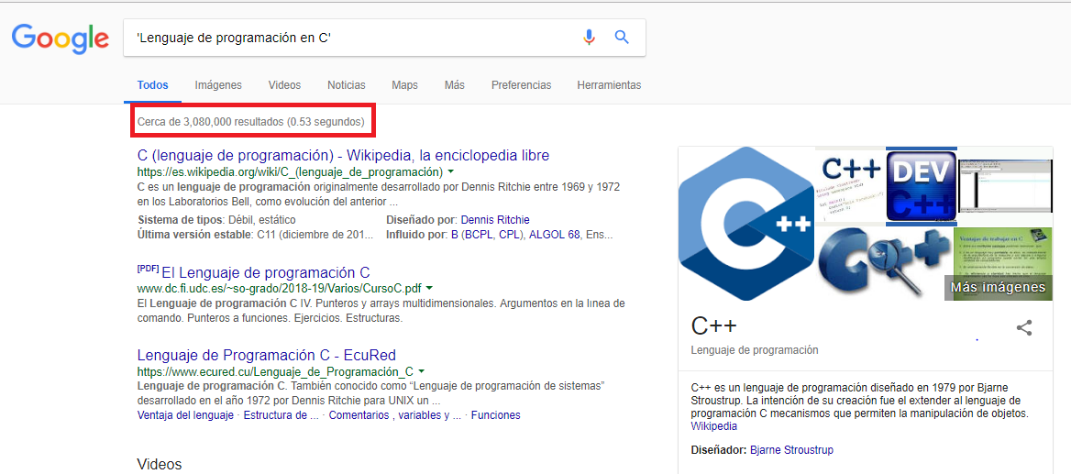

5. Si en una búsqueda queremos el significado de alguna palabra tenemos que anteponer el texto “define:”. Ejemplo:

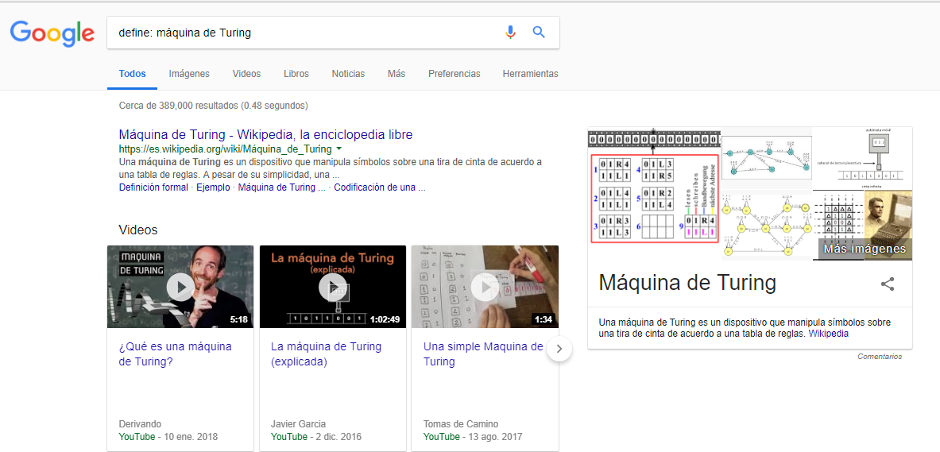

6. Utilizamos la función “site:… ~…” para buscar un tema en un lugar en específico. Al hacer esto se redujo a una cantidad pequeña de resultados y todos del mismo sitio. Ejemplo:

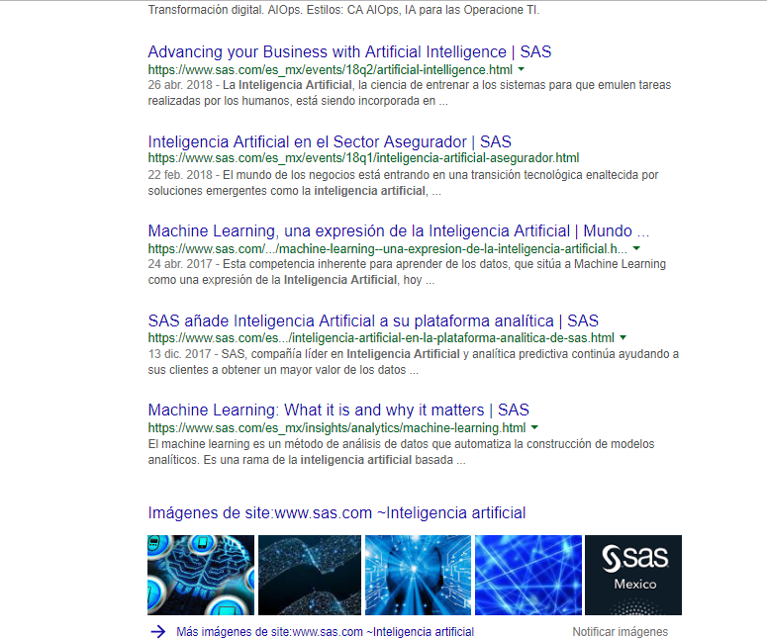

7. Utilizando la herramienta graficadora de google se puede obtener cualquier función, ejemplo:

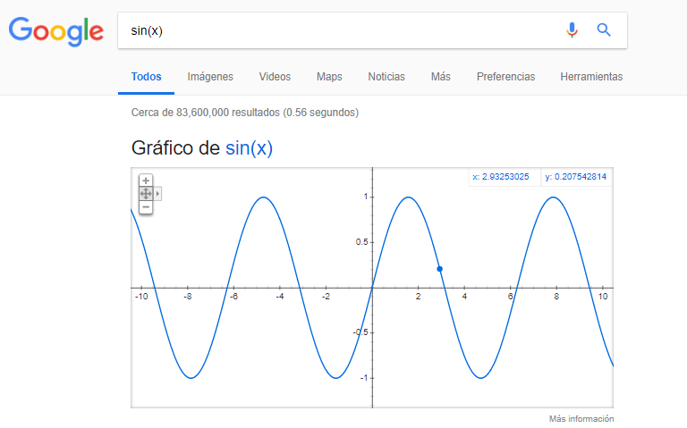

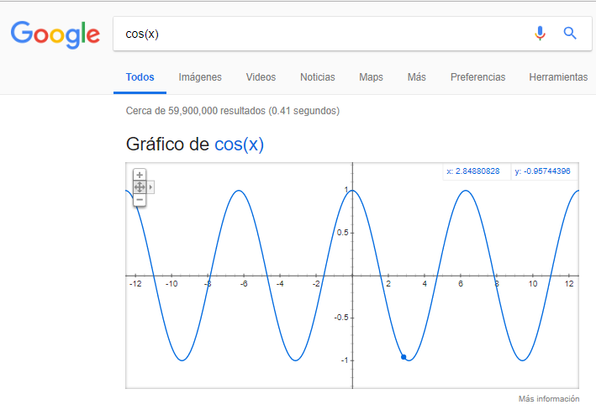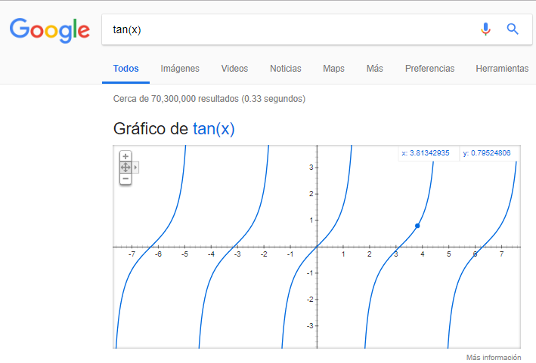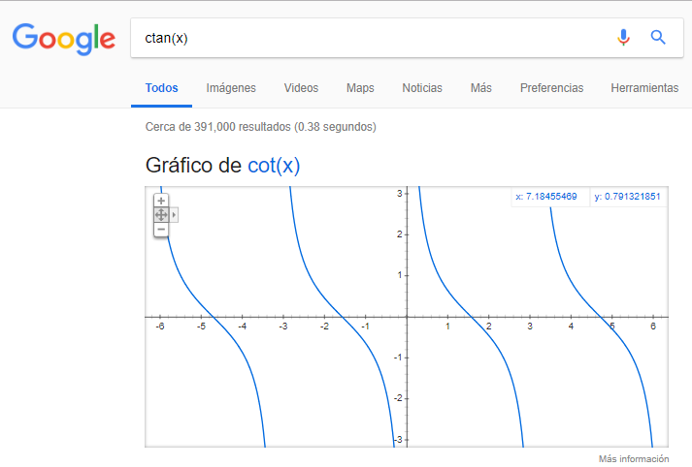

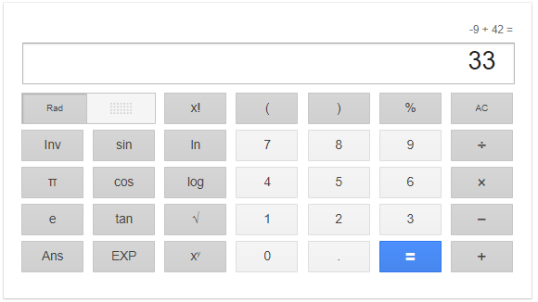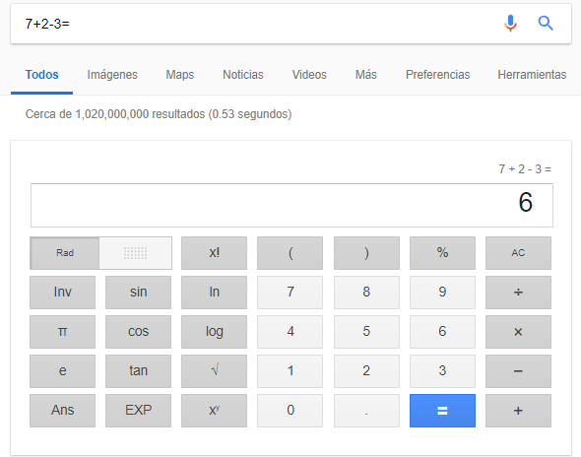8,9. Con la herramienta “calculadora” de google se puede realizar cualquier operación deseada, ejemplo:

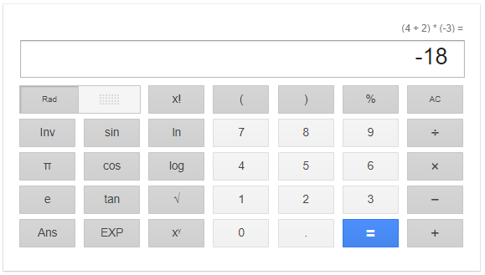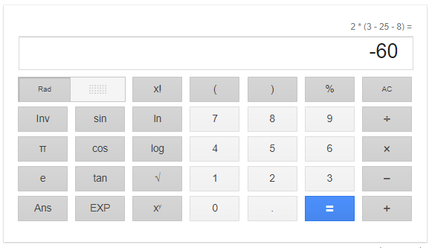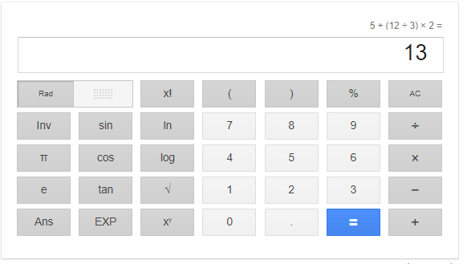

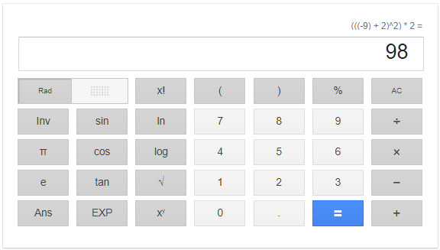

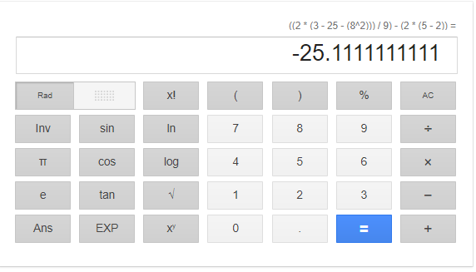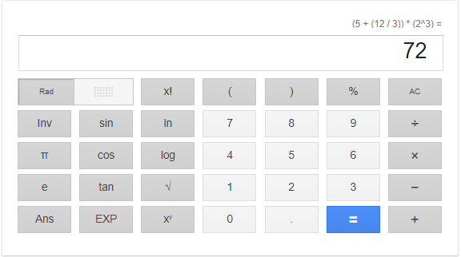

10. Búsqueda de libros en biblioteca virtual UNAM:

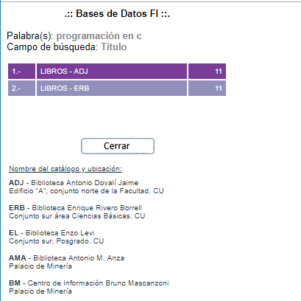

* En la biblioteca virtual de la facultad de ingeniería se encontraron dos títulos diferentes con la búsqueda “programación en c” los cuales son libros de texto.

. En la Biblioteca Central de la UNAM, se obtuvo 296 resultados con la misma búsqueda:

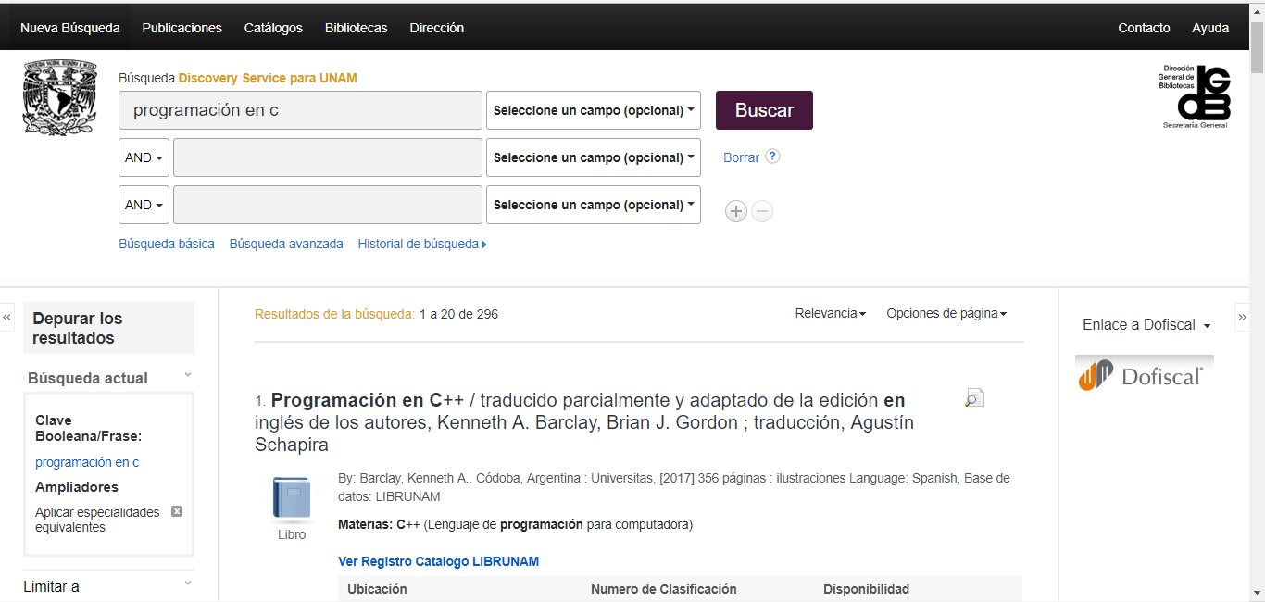

De los cuales 102 son “Texto completo”, y 181 están “Disponible en la Colección de bibliotecas”:

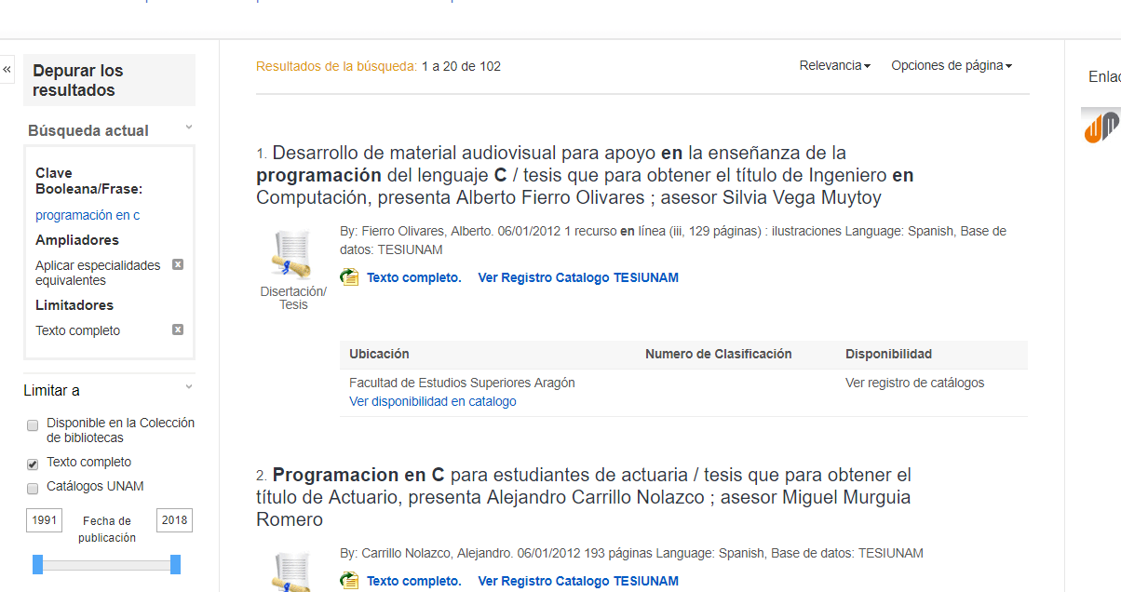

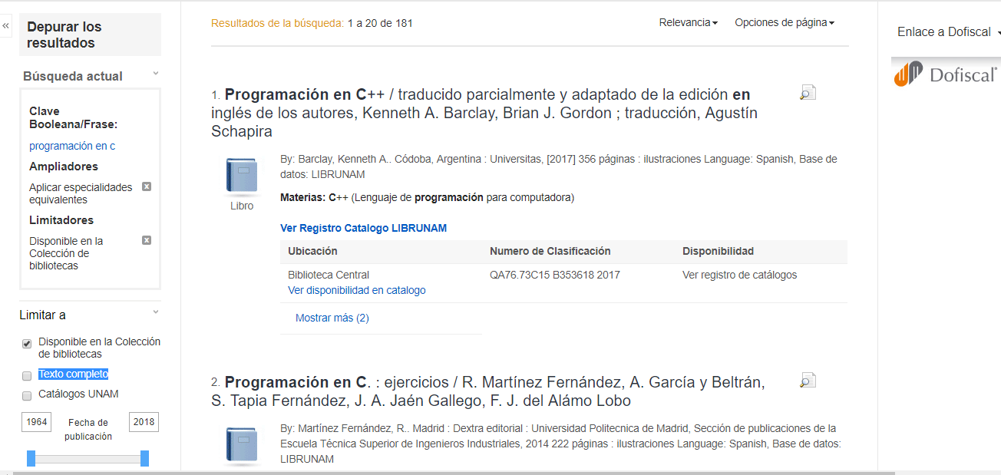

11. Creación de cuenta en Github: Se creó un repositorio en el cual se puede agregar, modificar documentos donde se puede llevar la historia de las modificaciones que se hacen.

